「（仮称）東武曳舟駅周辺地区まちづくり方針（案）」に対する
パブリック・コメントの実施結果について

「（仮称）東武曳舟駅周辺地区まちづくり方針（案）」について、広くご意見を募集したところ、貴重なご意見・ご提案をいただきました。
ご意見・ご提案をいただいた方に厚く御礼を申し上げるとともに、今回いただいたご意見などの概要、ならびにそれに対する区の考え方を公表します。

１ パブリック・コメントの実施概要及び結果
- 公表資料
「（仮称）東武曳舟駅周辺地区まちづくり方針（案）」本編、概要版

（２）意見募集期間
令和7年7月4日（金）～令和7年8月4日（月）

（３）説明会
開催日：令和７年７月９日（水）、11日（金）、12日（土）

（４）意見募集の周知及び公表方法
ア 実施の周知
・区のお知らせ 令和７年７月１日号、区民情報コーナー
・区ウェブサイト 令和7年7月4日（金）～令和7年8月4日（月）
・説明会、パブリック・コメント実施のご案内 全戸投函（対象地区内）、
回覧板及び掲示板（曳舟中町会、東向島二丁目町会、東向島二丁目睦町 会、東向一南町会）
・区公式SNS（LINE、Facebook、X）、説明会
イ 公表資料の閲覧方法
・区民情報コーナー、都市整備部立体化・まちづくり推進担当拠点整備課、
区ウェブサイト

（５）意見提出方法
直接持参、郵送、ファックス、E-mail

（６）意見提出先
都市整備部立体化・まちづくり推進担当拠点整備課

（７）意見募集の結果
意見者数：６名、意見数：2０件

２ パブリック・コメントの意見等の概要と区の考え方
※類似意見は集約しています。

（１）まちづくり方針（案）の内容に関する意見（10件）
№ | 意見等の概要 | 区の考え方
「土地利用の方針」について
1 | 現在の東武曳舟駅高架下の駐輪場と駐車場は薄暗くて怖いため、駅の高架下はすべて商店にしてほしい。 | ４(３)土地利用の方針のとおり、駅周辺ゾーンでは店舗等商業施設のにぎわい空間や駐輪場等の生活利便施設等を誘導します。  高架下利用について、いただいたご意見は、関係部署と共有し、適切な施設の誘導を行います。
2 | 引っ越し等の必要性があるのか、住商共生ゾーンの今後の計画を教えてほしい。 | ４(３)土地利用の方針のとおり、住商共生ゾーンでは多様な世代が暮らし続けられる住宅整備を推進します。  昨年9月に実施したアンケート調査では、まちづくりに対して大規模な開発を求める意見は多くありませんでした。そのため、現時点では、原則として個別の建替えや共同化を進めていきます。  いただいたご意見を踏まえ、本編P21「４まちづくり方針（３）土地利用の方針」における住商共生ゾーンの方針を一部変更します。
3 | 東武曳舟駅西側における老朽住宅の建て直しを提案する。 | ４(３)土地利用の方針のとおり、住商共生ゾーンでは多様な世代が暮らし続けられる住宅整備、また、沿道にぎわいゾーンでは幹線道路沿道の建物の不燃化や共同化等を進めていきます。
４ | 地域住民の利便性向上、安全性の向上のため、東武曳舟駅西側の整備・商業施設の新設等を提案する。 | ４(３)土地利用の方針のとおり、住商共生ゾーンでは、商業・業務・住宅等の複合的な土地利用を誘導し、良好な住環境の保全と商業地としての連続性の確保を推進します。

「公共施設等の整備方針」について
５ | 東武曳舟駅西側は具体的な開発計画が乏しく、特に駅前の道幅の狭さや入り組んだ道路状況は安全上も早期に課題解決すべき状況と考える。行政にて先導し議論・住民意見を取りまとめていただきたい。 | ４(４)公共施設等の整備方針のとおり、  当地区全域において、緊急車両が円滑に通行できるように、主要生活道路の整備  を進めていきます。いただいたご意見は、  関係部署と共有し、今後のまちづくりに役立てていきたいと考えています。
６ | 交通広場の車両出入口について、曳舟たから通り拡幅整備に伴う交通動線計画及び交通量増加による既存道路への影響かつ安全対策が不明である。 | 公共施設等の整備にあたっては、法令等を遵守し、現地の状況を十分に考慮した上で整備を進めていきます。  いただいたご意見は、関係部署と共有し、今後のまちづくりに役立てたいと考えています。
７ | 既存住民がいち早く便利に生活できるよう、再開発を待たずに、なるべく早く北側改札を新設することを提案する。 | 地元住民から東武鉄道に直接要望があったことから、再開発事業に合わせた北  側改札の開設について協議してきました。  再開発事業では交通広場や道路整備を一体的に行い、安全な歩行者ネットワークを形成するため、再開発事業と同時に開設することを目指していますが、ご指摘の観点も踏まえて引き続き協議を進めていきます。
８ | 東武曳舟駅西側において、災害時に緊急車両がスムーズに出入りできる道路の整備を提案する。 | ４(４)公共施設等の整備方針のとおり、  当地区全域において、緊急車両が円滑に通行できるように、主要生活道路の整備を進めていきます。
９ | P22の地図には交通広場（新設）と記載があるが、P23の地図には駅前広場との記載になっている。交通広場と駅前広場では意味合いが異なるが、どんなイメージか。できれば車両などが入らないで人が集えて、活動できる広場空間を希望する。 | タクシー・自家用車・バリアフリー乗降場等を確保した交通広場の整備を予定しています。  人が集い、活動できる広場空間は交通広場に隣接する公園が担うことを想定しています。  いただいたご意見を踏まえ、本編P23「４まちづくり方針（５）まちづくりの実現に向けて」の図を一部変更します。

１０ | 曳舟たから通りについて、拡幅する具体的な計画などはあるか。 | 現状幅員9ｍの道路を再開発事業予定区域側に12～15ｍ拡幅し、できるだけ直線的な形状に整え、歩車分離する計画を予定しています。  いただいたご意見は、関係部署と共有し、今後のまちづくりに役立ていきたいと考えています。

（２）再開発事業予定区域における計画に関する意見（４件）
№ | 意見等の概要 | 区の考え方
1 | 商業施設には若年層やファミリー層に訴求できるテナントを誘致することで、駅前の公園広場をより活気的なものにすることができると考える。 | まちづくり方針（案）に位置付けられたまちの将来像や目標の実現に向け、再開発事業予定区域における適切な計画の誘導を行います。  いただいたご意見は、事業者と共有し、  今後のまちづくりに役立てていきたいと考えています。
２ | もっとも活気的なエリアとするべき場所であるため、出来るだけ高層かつ大規模な再開発が適切だと考える。将来にわたり現在が最も低コストで再開発を行える可能性が相応にあるとも考えられる。 | まちづくり方針（案）に位置付けられたまちの将来像や目標の実現に向け、再開発事業予定区域における適切な計画の誘導を行います。  いただいたご意見は、事業者と共有し、  今後のまちづくりに役立てていきたいと考えています。
３ | 現在、計画を予定している交通広場と公園の間の道を通って東京曳舟病院の裏手に向かう救急車や透析用車両等がひっきりなしに走行しているが、当該計画が実施された場合、どういった動線で救急車等は病院に行くのか。  また、救急車などの路上駐車が多く、さらにその横を通行車両が通るため、歩行者が危険を感じることがある。改善に向けた検討をお願いしたい。 | 再開発事業の計画では、東京曳舟病院に関連する救急車等の車両は出入口が曳舟川通りからとなり、歩行者と車の錯綜を改善します。また、病院の裏側に救急車や病院利用等の駐車スペースを確保することで、路上駐停車の解消を進めていきます。  いただいたご意見は、事業者と共有し、  整備を進めていきます。
４ | 当該地区の北側は戸建て住宅街であり、高い建物が建設されることを危惧している。周囲に日影の影響を及ぼすおそれがある範囲の容積率や高度地区等の制限の変更等は配慮していただきたい。 | 再開発事業の検討に際しまして、建物の高さや日影等の周囲への影響について  は、十分に配慮しながら進めていきます。  いただいたご意見は、事業者と共有し、整備を進めていきます。
（３）その他の意見（６件）
№ | 意見等の概要 | 区の考え方
1 | 今後、東武曳舟駅周辺地区に隣接する東向島２丁目住人に対しても説明会へのアナウンスを提案する。 | 今回の説明会に関する周知については、対象地区へ開催チラシの全戸投函、周辺町会へは開催チラシの回覧板及び掲示板における周知を行いました。その他、区のお知らせ、区公式SNSにおいても周知しました。  今後も、区報やウェブサイトなど多様な媒体を通じた情報提供に努めていきます。
２ | 駅ホームから街を見渡せるようにしてほしい。 | 公共施設等の整備にあたっては、法令等を遵守し、現地の状況を十分に考慮した上で整備を進めます。  いただいたご意見は、関係部署と共有し、  今後のまちづくりに役立てていきたいと考えています。
３ | 京成曳舟駅への経路案内や標識を増やしてほしい。
４ | 公園は死角をなくし、防犯カメラを設置してほしい。
５ | 交番は鶴土手橋跡前に移動してほしい。
６ | たから通りを拡幅すると路上駐車ができるスペースが生まれるので、路上駐車できないように中央分離帯を設けてほしい。

３ パブリック・コメント等を踏まえた「(仮称)東武曳舟駅周辺地区まちづくり方針(案)」の変更点
№ | 該当箇所 | 変更前 | 変更後
１ | 本編目次  ３曳舟駅周辺の現況  (６)災害発生時の危険性 | (６)災害発生時の危険度想定 | (６)災害発生時の危険性
２ | 本編P17  ３曳舟駅周辺の現況  (６)災害発生時の危険性 | (６)災害発生時の危険度想定  ①地震発生時の危険度想定  ②大規模水害時の危険度想定  ③避難場所 | (６)災害発生時の危険性  ①地震発生時の危険性  ②水害発生時の危険性  ※避難場所については、「①地震発生時の危険性」、「②水害発生時の危険性」に分けて記載
３ |  | ①地震発生時の危険度想定  「墨田区防災マップ」（令和５年９月）において、東武曳舟駅周辺地区には、一時集合場所として「曳舟児童遊園」が指定されています。また近隣には避難場所として「曳舟駅周辺一帯」、一時避難場所として「ふじのき公園」が指定されています。 | ①地震発生時の危険性  地震発生時の避難場所については、「墨田区防災マップ」（令和５年９月）において、東武曳舟駅周辺地区には、一時集合場所として「曳舟児童遊園」が指定されています。また近隣には避難場所として「曳舟駅周辺一帯」、一時避難場所として「ふじのき公園」が指定されています。
４ |  | ②大規模水害時の危険度想定 | ②水害発生時の危険性  水害発生時の避難場所ついては、荒川が氾濫した場合の浸水では、区外への広域避難を原則としています。避難が困難な場合や雨水出水による浸水では、垂直避難を求めています。
５ | 本編P21  ４まちづくり方針  (３)土地利用の方針  にぎわい交流ゾーン | ・再開発事業等により、駅前の立地特性を活かした商業・業務・住宅等の複合的な土地利用を誘導し、駅前にふさわしい風格のある都市景観の形成や地域のにぎわいの創出を図ります。 | ・再開発事業等により、駅前の立地特性を活かした商業・業務・住宅等の複合的な土地利用を誘導し、駅前にふさわしい都市景観の形成や地域のにぎわいの創出を図ります。
６ | 本編P21  ４まちづくり方針  (３)土地利用の方針  住商共生ゾーン | ・地域の活動による交流が生まれ、多様な世代がふれあい、快適に暮らし続けられる住宅整備を推進します。 | ・地域の活動による交流が生まれ、多様な世代がふれあい、快適に暮らし続けられる住宅整備に向け、個別の建替えや共同化の取り組み等を推進します。
７ | 本編P21  ４まちづくり方針  (３)都市利用の方針  沿道にぎわいゾーン | 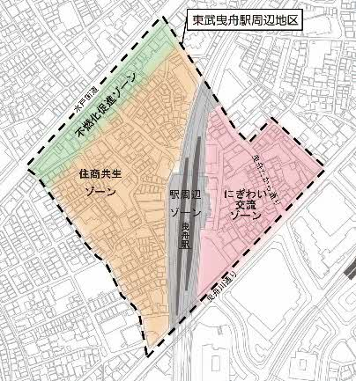 | 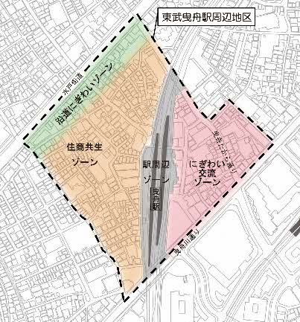
８ |  | （表）  不燃化促進ゾーン | （表）  沿道にぎわいゾーン
９ | 本編P22  ４まちづくり方針  (４)公共施設等の整備方針 | （表）  不燃化促進ゾーン | （表）  沿道にぎわいゾーン
10 |  | （表）  ・駅へのアクセス向上及び駅利用者の動線改善に向けては、再開発事業など地域のまちづくりの動向に合わせて北口改札の整備を推進する。 | （表）  ・駅へのアクセス向上及び駅利用者の動線改善に向けては、再開発事業など地域のまちづくりの動向に合わせて北側改札の整備を推進する。
11 |  | ①交通のネットワーク  東武曳舟駅周辺地区では、地区幹線道路である曳舟たから通りの整備を進め、既存の病院（災害拠点病院）を活かしながら、駅利用者が安全にアクセスできるように交通広場や北口改札を整備することによって、交通ネットワークを強化する。 | ①交通のネットワーク  東武曳舟駅周辺地区では、地区幹線道路である曳舟たから通りの整備を進め、既存の病院（災害拠点病院）を活かしながら、駅利用者が安全にアクセスできるように交通広場や北側改札を整備することによって、交通ネットワークを強化する。
12 | 本編P23  ４まちづくり方針  (５)まちづくりの実現に向けて | 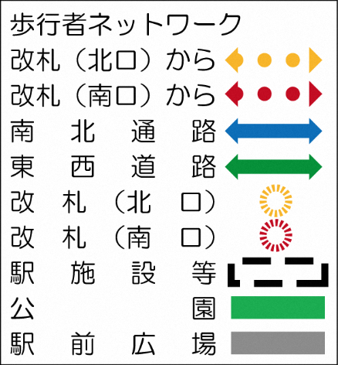  （図中凡例） | 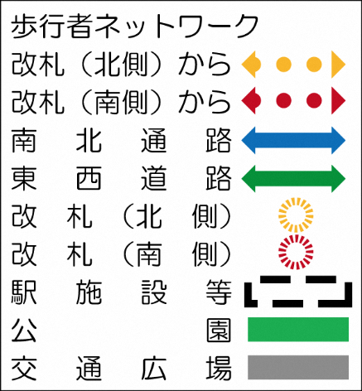  （図中凡例）
13 | 本編P23  ４まちづくり方針  (５)まちづくりの実現に向けて | （左下図）  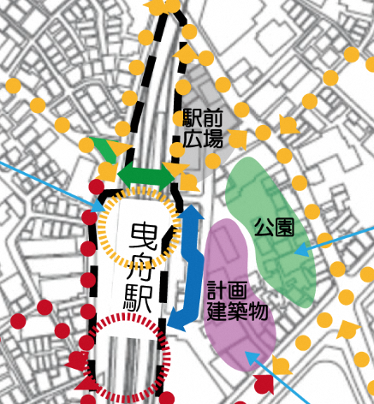 | （左下図）  